PLAVECKÝ VÝCVIK

září – listopad 2019
2. A + 2. B
Od začátku školního roku se žáci druhých ročníků zúčastnili plaveckého výcviku. Během deseti lekcí se naučili plavat i úplní neplavci. První lekci byli žáci rozděleni do pěti družstev podle toho, jak umí plavat. V těchto skupinách absolvovali celý kurz.
Po zvládnutí základů plavání se žáci naučili také potápět, lovit puk z vody, skákat do vody, plavat pod vodou s otevřenýma očima a mnoho dalšího. Jedna lekce byla věnována záchraně tonoucího, kdy se děti dozvěděly, co mají dělat, když uvidí někoho, kdo se topí. Předposlední lekci byli všichni účastníci plaveckého výcviku prozkoušeni a na základě toho dostal každý žák „mokré vysvědčení“.
Na závěrečnou hodinu si mohly děti přinést nějakou hračku nebo plaveckou pomůcku. S těmito věcmi si poté užily volnou hodinu, kdy si mohly v bazénu hrát.
Devadesát procent žáků jezdilo na plavání s nadšením a hodnotilo kurz smějícím se smajlíkem. Zbylých deset procent žáků bylo s kurzem spokojeno a hodnotili jej neutrálním smajlíkem.

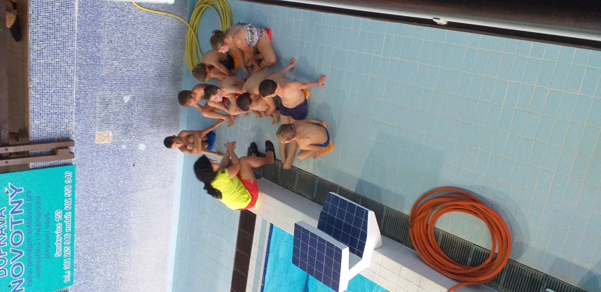
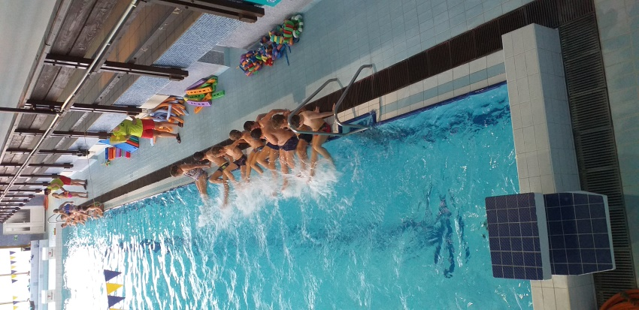

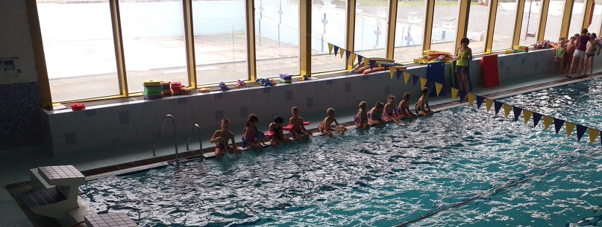

Vypracovala: Mgr. Dominika Zelenková

